LAPORAN KEGIATAN HARIAN
SOFTWARE ARCHITECTURE & QUALITY LABORATORY
INSTITUT TEKNOLOGI PLN

Hari/Tanggal : Selasa, 05 Mei 2026
Tahun Periode/Semester : Ganjil, 2026/2027

Jam Perkuliahan :
No | Mata Kuliah | Kelas | Dosen | Materi | Deskripsi Kegiatan | Asisten | Keterangan
1 | Algoritma & Struktur Data (SI) | C | Dody, S.Kom., M.Kom | Ujian Tengah Semester Praktikum | Praktikan melaksanakan UTS Praktikum materi Stack, Queue, dan Linked List serta asisten mendampingi | Gangsar, Petra, Khasyi, Nadhil | Sesuai, Dosen Tidak Hadir
2 | PEMROGRAMAN SQL | B | Muhammad Fadli Prathama, S.Si., M.MS |  |  | Tria, Adhi, Petra
3 | ANALISIS DAN PERANCANGAN SI | C | Yessy Asri, S.T., M.MSI |  |  | Rafi, Naufal, Megan

Lampiran :
1. Algoritma & Struktur Data (SI) C (07.20 - 09.50)
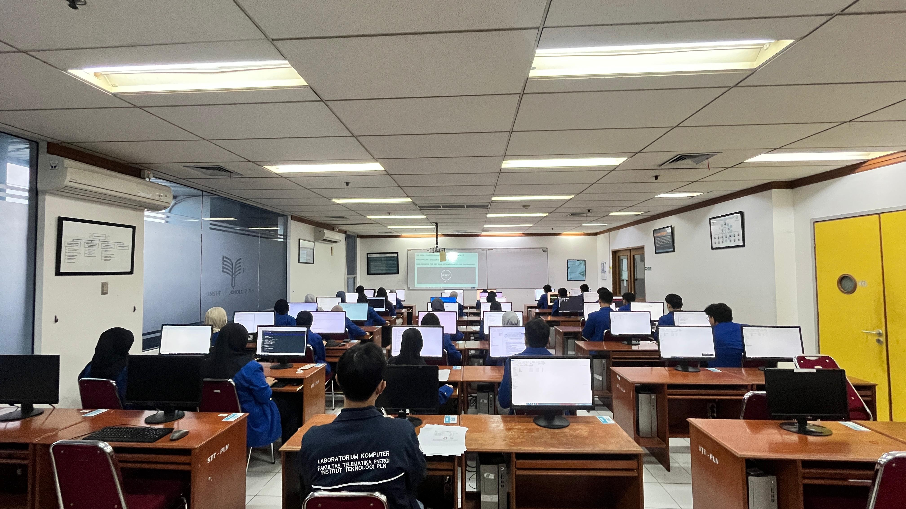
2. PEMROGRAMAN SQL B (10.10 - 11.50)
3. ANALISIS DAN PERANCANGAN SI C (13.00 - 15.30)

